ЛАБОРАТОРНАЯ РАБОТА №1
«ПРОВЕДЕНИЕ ОБЩЕГО АУДИТА САЙТА: SEO, ЮЗАБИЛИТИ, ТЕКСТЫ»
Цель: научиться производить комплексный аудит заданного веб-ресурса
Этап 1 – Общий аудит
берем сайт http://pr-cy.ru для анализа
а подопытный https://mega74.ru
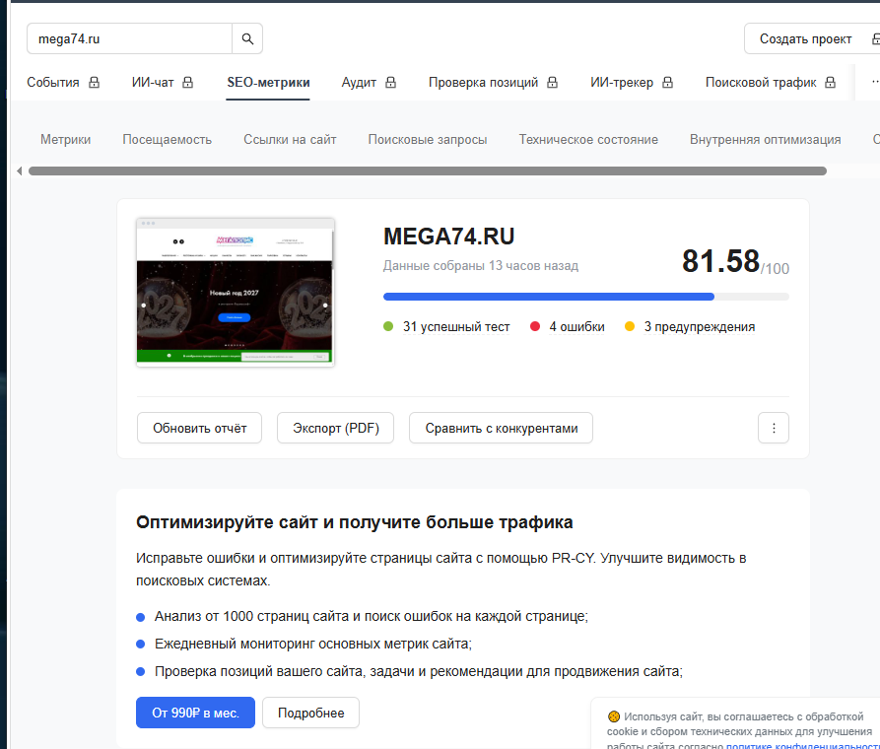
На скриншоте представлена верхняя часть сводного отчета об аудите сайта P PTPSM.RU Слева расположено миниатюрное превью главной страницы ресурса. В центре указано название домена и примечание о том, что данные были собраны 3 дня назад. Справа отображается общая оценка состояния сайта, которая составляет 84.62 балла из 100, что визуализировано синей шкалой прогресса. Ниже приведена краткая статистика проведенных проверок: 33 успешных теста (отмечены зеленым), 3 ошибки (красным) и 3 предупреждения (желтым). В нижней части блока расположены кнопки для дальнейших действий: «Обновить отчет», «Экспорт (PDF)» и «Сравнить с конкурентами», а также кнопка вызова дополнительного меню.

На следующим скриншоте представлена статистика посещаемости данного нам веб сайта.
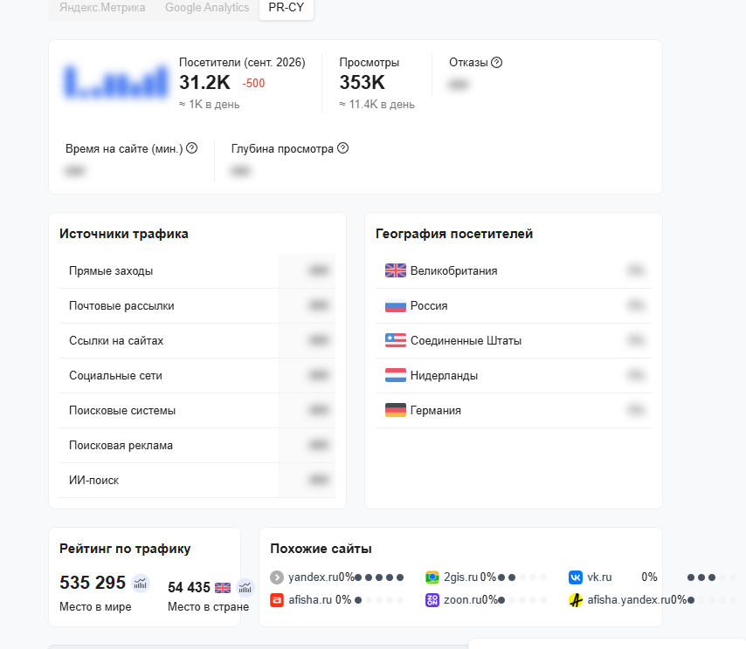
за сентябрь 2026 на сайт зашло 350к человек и только 31к посетителей, остальные страны есть в списке скорее всего из за впн либо боты
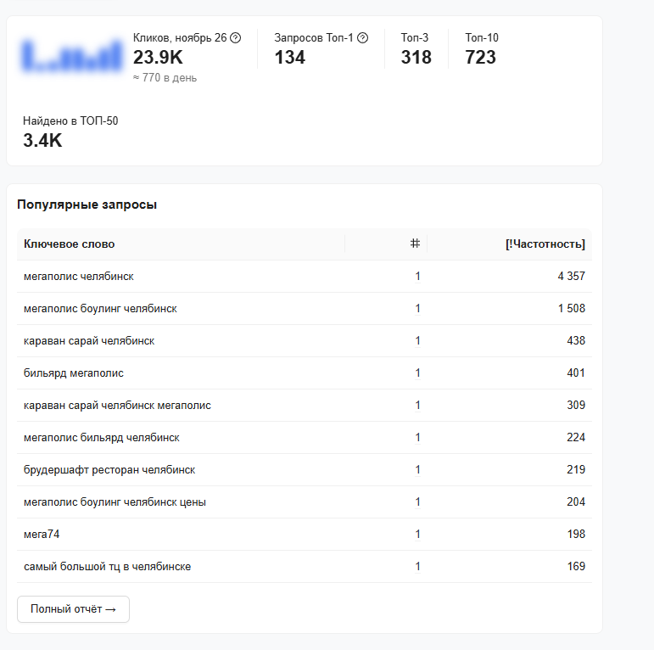
По 134 ключевикам находится в топе что очень сильно ключевики в среднем от 100-1000запросов в месяц
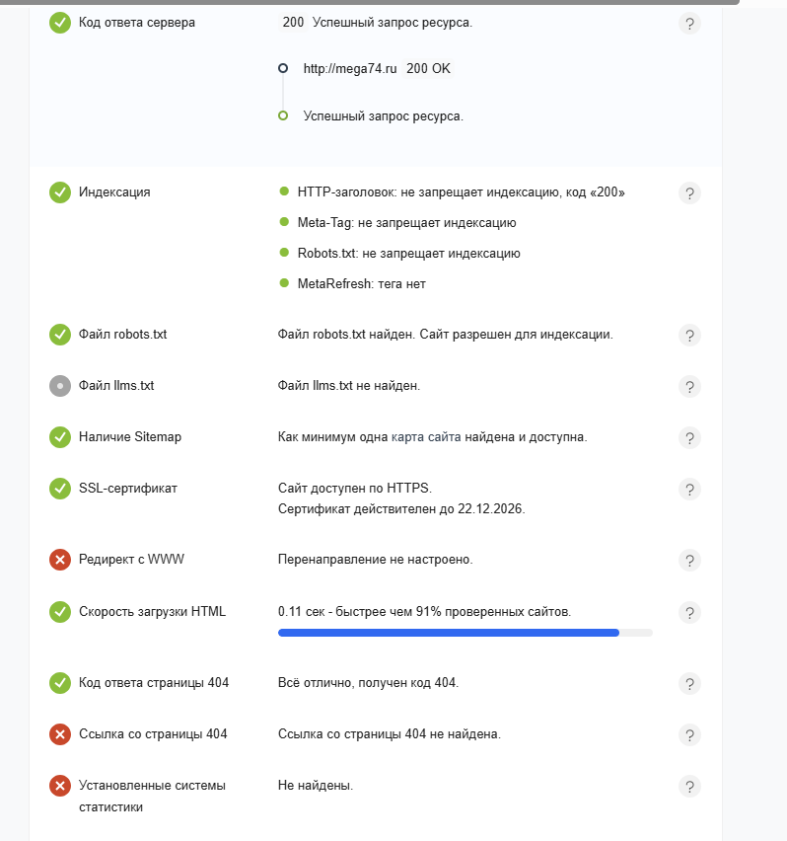
Все окей кроме отсутствия статистики, если сайт закупает рекламу то он не поймет сколько лидов ему пригнали
а также обязательно сделать www на доменное имя что бы браузер понимал что это веб страница

